Czerpnia ścienna prostokątna st-tkf - co musisz o niej wiedzieć
Czym jest tytułowa czerpnia ścienna prostokątna st-tkf? Wszelkie informacje dotyczące tegoż produktu, dostępne są w naszym artykule. Sprawdź już dziś.

Czym jest czerpnia ścienna prostokątna st-tkf?
Czerpnia ścienna prostokątna st-tkf jest to element, którego zastosowanie wykorzystywany jest w systemach wentylacji bytowej. Czerpnie i wyrzutnie ścienne niezbędne są w przypadku, gdy potrzebna jest ochrona otworu czerpni czy też wyrzutni.
Czerpnia i inne produkty niezbędne do stworzenia dobrej jakości systemu wentylacji

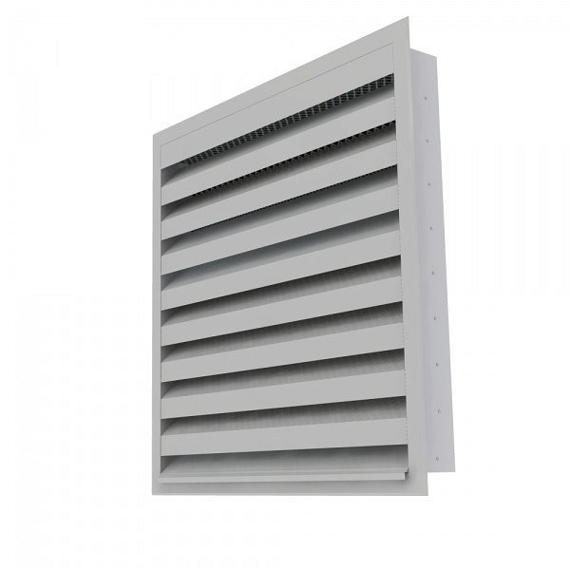
Systemy wentylacji bytowej są wykorzystywane zarówno w projektach budowli lokalu w gastronomicznych czy też innych lokali użytkowych ale także w budowla prywatnych. Czerpnia ścienna prostokątna st-tkf to niezbędnik jeżeli chcemy ochronić system wentylacji przed wpływem warunków atmosferycznych, bądź też zastosować specjalne rozwiązania, które muszą być wykorzystane przy pomieszczeniach gdzie występują podwyższone wymagania akustyczne.
Czerpnia ścienna prostokątna st-tkf z oferty firmy Frapol
Frapol to międzynarodowa firma, która oferuje produkcję oraz dystrybucję produktów z zakresu systemów klimatyzacyjnych a także wentylacyjnych. Jednym z nich jest wspomniana czerpnia ścienna prostokątna st-tkf. Wyrzutnia wykonywana jest w dwóch standardowych głębokościach zabudowy. Warto również zwrócić uwagę na fakt, iż czerpnia wyprodukowana jest ze stali ocynkowanej malowanej na dowolny kolor z palety RAL.

